Lernergebnisse (für Trainer:innen)

- Verbesserte Selbstwahrnehmung: Die Teilnehmer:innen erhalten einen Einblick, wie sich psychosoziale Behinderungen auf ihre Stimme, Mimik und Kommunikation auswirken können, was zu einem besseren Verständnis der eigenen Stärken und Herausforderungen führt.
- Entwicklung von Kommunikationsfähigkeiten: Die Teilnehmer:innen arbeiten daran, ihre Stimmmodulation, ihren Tonfall, ihre Lautstärke und ihre Geschwindigkeit zu verbessern, um ihre Emotionen und Ideen besser ausdrücken zu können.
- Verbesserung der sozialen Fähigkeiten: Die Teilnehmer:innen entwickeln Strategien, um Mimik und soziale Signale richtig zu interpretieren und darauf zu reagieren, um die Kommunikation und soziale Interaktion mit Gleichaltrigen und Lehrer:innen/Trainer:innen zu verbessern.
- Bewältigungsmechanismen und Emotionsregulierung: Die Teilnehmer:innen lernen Bewältigungsstrategien zur Bewältigung von Ängsten, Stress und emotionalen Schwankungen, die sich auf ihre Stimme und ihren Ausdruck auswirken können.
- Selbstbehauptung und Selbstverantwortung: Die Teilnehmer:innen entwickeln das Selbstvertrauen und die Fähigkeiten, ihre Bedürfnisse mitzuteilen und die notwendige Unterstützung und Anpassung zu suchen, um ein positives und integratives Lernumfeld zu gewährleisten.
- Anpassungsfähigkeit und Flexibilität: Die Teilnehmer:innen arbeiten daran, ihren Kommunikationsstil an unterschiedliche Situationen und Gesprächspartner:innen anzupassen und die Nuancen verschiedener Kontexte zu verstehen.
- Effektive Kommunikation in Stresssituationen: Die Teilnehmer:innen üben, die Kohärenz und Klarheit ihrer Botschaft aufrechtzuerhalten, auch wenn sie nervös, ängstlich oder unsicher sind.
- Erkennen und Ausdrücken von Emotionen: Die Teilnehmer:innen arbeiten daran, ein breiteres Spektrum an Emotionen zu erkennen und durch Stimmlage, Mimik und Körpersprache auszudrücken.
- Widerstandsfähigkeit und Wachstumsmentalität: Die Teilnehmer:innen kultivieren Resilienz im Umgang mit Herausforderungen, die mit ihren psychosozialen Behinderungen zusammenhängen, und entwickeln eine Wachstumsmentalität, um Rückschläge als Chancen zum Lernen und zur Verbesserung zu sehen.

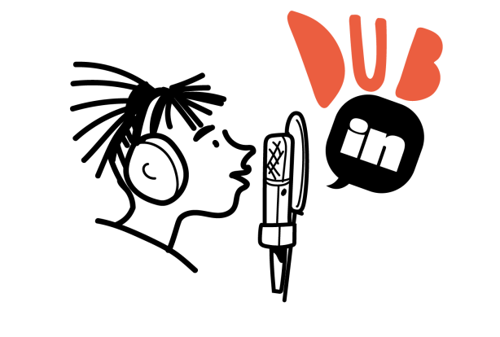

Lernergebnisse (für Studierende)

- Lernen Sie sich selbst kennen: Erfahren Sie, wie sich Ihre Gefühle und Emotionen auf Ihre Stimme und Ihre Ausdrucksweise auswirken können. Verstehen Sie Ihre Stärken und Herausforderungen besser.
- Sprechen Sie mit Selbstvertrauen: Üben Sie, Ihre Stimme auf unterschiedliche Weise einzusetzen - z. B. durch Anpassung von Tonfall, Lautstärke und Geschwindigkeit -, um Ihre Gefühle und Ideen effektiver auszudrücken.
- Mit anderen in Kontakt treten: Entdecken Sie, wie Sie die Mimik und die sozialen Signale anderer Menschen verstehen und darauf reagieren können, damit Sie besser mit Freund:innen und Lehrer:innen/Trainer:innen kommunizieren können.
- Mit Emotionen umgehen: Lernen Sie hilfreiche Strategien zur Bewältigung von Stress, Ängsten und Emotionen, damit diese Ihre Stimme und Ihren Ausdruck nicht zu sehr beeinträchtigen.
- Setz dich für dich selbst ein: Gewinnen Sie den Mut und die Fähigkeit, Ihre Bedürfnisse mitzuteilen und um Unterstützung zu bitten, wenn Sie sie brauchen. Seien Sie Teil eines positiven und einladenden Lernumfelds.
- Seien Sie in der Kommunikation flexibel: Üben Sie sich darin, die Art und Weise, wie Sie kommunizieren, an Ihren Gesprächspartner:innen und die jeweilige Situation anzupassen.
- Bleiben Sie klar und ruhig: Lernen Sie Techniken, um Ihre Botschaft kohärent und klar zu halten, auch wenn Sie nervös oder unsicher sind.
- Drücken Sie sich voll und ganz aus: Lernen Sie verschiedene Möglichkeiten kennen, wie Sie Ihre Gefühle durch Ihre Stimme, Ihre Mimik und Ihre Körpersprache ausdrücken können.
- Seien Sie stark und positiv: Entwickeln Sie Resilienz, um Herausforderungen im Zusammenhang mit Ihren psychosozialen Behinderungen zu meistern. Sehen Sie Rückschläge als Chance, zu wachsen und sich zu verbessern.

